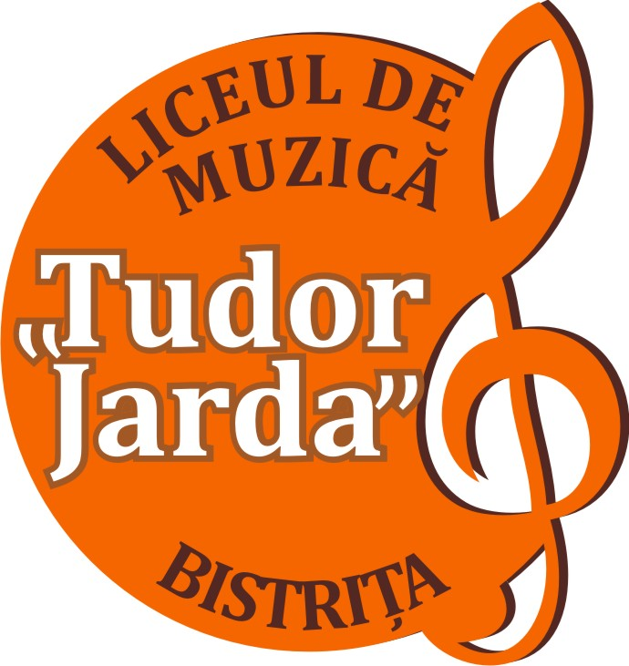
MINISTERUL EDUCAŢIEI, CERCETĂRII, TINERETULUI ŞI SPORTULUI
INSPECTORATUL ŞCOLAR JUDEŢEAN BISTRIŢA NĂSĂUD
LICEUL DE MUZICĂ „TUDOR JARDA” BISTRIŢA
cod 420043, Str. Al. Odobescu, nr.4, BISTRIŢA, jud. Bistriţa-Năsăud
Telefon / fax: 0263/239398, Telefon: 0363/401016
E-mail: licmuzicabn@yahoo.com Web: www.licmuzicabn.ro

CONCURSUL NAŢIONAL DE INTERPRETARE A MUZICII ROMÂNEȘTI ,,SIGISMUND TODUŢĂ,,
EDIŢIA XXVII, 15-16 MAI 2010, BISTRIŢA

REGULAMENT

FOARTE IMPORTANT!

ÎN ATENŢIA PROFESORILOR DE PIAN, VIOARĂ, VIOLONCEL, CLARINET ŞI TROMPETĂ!

Prin eforturi financiare proprii, dl. Rector al Academiei de Muzică,,Gh.Dima,, din Cluj-Napoca, prof. univ. dr. Adrian Pop şi membrii Catedrei de Compoziţie, au organizat concursul de compoziţie ,,Liviu Comes,, ediţia I, destinat îmbogăţirii repertoriului românesc adresat elevilor ! Lucrările premiate au fost distribuite bibliotecilor şcolilor şi liceelor de muzică . Prin urmare, organizatorii concursului de creaţie-Cluj şi ai concursului de interpretare-Bistriţa recomandă profesorilor de la instrumentele mai sus menţionate, abordarea şi prezentarea pieselor premiate ,în interpretarea elevilor, în concursul de la Bistriţa.

PIESELE PREZENTATE ÎN PRIMĂ AUDIŢIE VOR FI PREMIATE !

Art.1 Concursul se adresează elevilor interpreţi instrumentişti şi vocali ai muzicii
româneşti culte.
Art.2 Concursul se desfăşoară pe două secţiuni:
- Muzică instrumentală clasele I-VIII
- Muzică vocală clasele IX-XII
În raport cu participările la ediţiile anterioare se alocă locuri pentru fiecare şcoală, conform Anexa 1. Conducerea Liceului de Muzică Tudor Jarda Bistriţa, adresează învitația tuturor liceelor și școlilor de muzică din țară de a se înscrie la concurs, exprimându-și disponibilitatea pentru solicitări suplimentare la numărul inițial de locuri acordat, în funcție de resursele organizatorice existente.

Art.3 Concurenţii vor aborda o piesă de sine stătătoare sau suită în clasele I, II, III, IV, V, VIII.

Din dorinţa de a dezvolta concursul, începând cu anul 2009 , am adăugat 1 piesă impusă românească la clasa a VII, pe lângă piesa românească la alegerea concurentului, după cum urmează:
- Vioară - George Enescu – Balada
- Violă - C.Nottara - Siciliana
- Violoncel : Vasile Jianu – Joc
- Chitară : Adrian Andrei – Piesa nr.7 din ciclul ,,7 poeme polifonice,,
- Flaut : Vasile Jianu – Pastel
- Clarinet : Vasile Jianu – Pastel
- Oboi : Vasile Jianu – Sarabanda
- Trompetă : Tiberiu Brediceanu – Doină şi Joc
- Trombon : Eugen Cuteanu – Doină şi Joc
- Pian : Sigismund Toduţă – Piesa nr.4 din Suita de cântece şi dansuri ;
Continuăm cu 1 piesă impusă la clasa a VI-a pentru concursul din 2010, după cum urmează:
- Vioară - C. Nottara - Siciliana
- Violă – Ion Urcan – Nocturna (din albumul Miniaturi)
- Violoncel - Paul Rogojină – Cântec şi Joc
- Chitară - Piesa nr. 5 din ciclul ,,7 poeme polifonice,,
- Flaut - C. Dimitrescu - Cântec de leagăn
- Clarinet - Paul Jelescu - Suita dobrogeană
- Oboi - E.Cuteanu - din albumul Piese pentru tineret - Piesa nr. 1
- Trompetă - C.Păunescu - Cine lume?şi Ghimpele
- Trombon - Simion Hudrea - Cântec duios
- Pian - Sigismund Toduţă - piesa nr. 1 din Suita de cântece şi dansuri
PIESELE IMPUSE LE TRIMITEM PRIN FAX LA SOLICITAREA DUMNEAVOASTRA TELEFONICA

Clasele IX –XII Canto vor prezenta 2 piese după cum urmează :
- Piesa nr. 1 – Cântec românesc prelucrat,
- Piesa nr. 2 – Lied sau Arie de operă sau operetă ( româneşti).
Pentru alte instrumente decât cele enumerate mai sus, participanţii la concurs vor interpreta o singură piesă. Profesorii îndrumători sunt rugaţi însă să propună piesa impusă potrivită pentru clasele a VII-a, a VI-a şi a V-a nivel mediu, la respectivele instrumente. Propunerile vor fi depuse în scris la direcţiumea Liceului de Muzică Tudor Jarda Bistriţa.
Câştigătorul Marelui Premiu de la ediţia anterioară, este invitat să cânte o piesă din repertoriul propriu, la Festivitatea de Deschidere şi are drept de participare în concurs.
Art.4 Timpul acordat pentru interpretare este:
-5 minute, concurenţilor din clasele I-IV
-10 minute, concurenţilor din clasele V-XII

Art.5 Concurenţii vor avea acompaniator propriu
Art.6 Copiile partiturilor vor fi depuse de către concurenţi la intrarea în scenă.
Art.7 Înscrierea în concurs se face pe baza fişei de înscriere (anexa 2 la regulament) care va fi trimisă prin poştă sau e-mail (scanată) licmuzicabn@yahoo.com până la data de 27 aprilie 2010 (data poştei). Fişa de înscriere se va completa cu majuscule şi fără omisiuni.

Art.8 Până la data de 27 aprilie 2010, școlile participante vor trimite în format electronic (document Excel) la adresa de e-mail licmuzicabn@yahoo.com, datele personale ale elevilor participanți (nume, premume, C.N.P., serie-nr. act de identitate, școala de proveniență, judetul, clasa, instrumentul, profesorul coordonator, profesorul corepetitor, repertoriul, minutajul).
Ordinea de intrare în concurs și alte informații de ultimă oră vor fi afișate pe siteul Liceului de Muzică Tudor Jarda Bistriţa http://www.licmuzicabn.ro/ la secțiunea Concursul Național S. Toduță-ediția XXVII-2010, până cel târziu luni, 10 mai 2010, ora 12.
Art.9 Taxa de concurs este de 40 RON şi va fi trimisă până la data de 27 aprilie 2010
numai prin mandat poştal/telegrafic pe adresa LICEUL DE MUZICĂ BISTRIŢA, PROFESOR TRUŢ BIANCA CORNELIA, STR. ALEXANDRU ODOBESCU NUMĂRUL 4 , COD POŞTAL 420043, JUD.BISTRIŢA- NĂSĂUD
În caz de neparticipare taxa de concurs nu se restituie.
Art. 10 Cazarea şi masa se vor asigura contra cost – 20 RON/noapte şi 10 RON /3 mese/zi – pentru elevii participanţi şi un cadru didactic însoţitor. Delegaţiile vor achita la sosire sumele pentru cazare şi masă.
Nu se asigură servicii pentru aparţinători.
Art.11 Sosirea şi primirea concurenţilor: 14 mai 2010 începând cu orele 14 la sediul Liceului de Muzică Tudor Jarda Bistriţa. Școlile participante sunt obligate să anunțe prin e-mail licmuzicabn@yahoo.com, până miercuri 12 mai 2010, data și ora sosirii, datele de contact a profesorului însoțitor.
Art.12 Pe durata desfăşurării concursului, şcoala organizatoare va asigura spaţiul necesar pentru studiul individual al concurenţilor. În preziua concursului se va asigura accesul tuturor concurenţilor pentru repetiţii în sălile de concurs.

Art. 13 Evaluarea concurenților va fi realizată de către un juriu de specialitate alcătuit din cadre didactice din învățământul artistic universitar și preuniversitar. Premiile (în bani şi diplome) se acordă pentru fiecare clasă și instrument.
Art 14 Decizia juriului este definitivă şi fără drept de contestare.
Art. 15 Gala laureaţilor şi Premierea vor avea loc în data de 16 mai 2010, ora 10,00 a.m.. La Concertul de gală și Festivitatea de premieră, prezența tuturor participanților este obligatorie.
Desemnarea câștigătorului Marelui Premiu al concursului se va face prin vot de către membrii juriului, dintre premianții prezenți în Concertul de gală.
În caz de neparticipare la Festivitatea de premiere organizatorii nu îşi asumă responsabilitatea trimiterii premiilor.
Art.16 Începând cu anul şcolar 2008-2009, Concursul naţional de interpretare a muzicii româneşti Sigismund Toduţă, este inclus în Calendarul activităţilor educative la nivel naţional. Transportul participanţilor, este suportat de către inspectoratele şcolare judeţene din care provin participanţii (elevi şi profesori).
Art. 17. Concursul se află sub patronajul:
Ministerului Educaţiei Cercetării şi Inovaţiei
Inspectoratului Şcolar Judeţean Bistriţa Năsăud
Consiliului Local și Primăriei municipiului Bistriţa
Liceului de Muzică Tudor Jarda Bistriţa
Fundaţiei Culturale ,,Societatea de Concerte,, Bistriţa
Asociației Culturale ,,Hara,, Bistrița

Comitetul de organizare

Pentru detalii ne puteţi contacta la
- tel./fax Liceul de Muzică Tudor Jarda Bistriţa - secretariat 0263/239398
- prof.Truţ Bianca tel. 0723426617
- prof. Bîca Liana tel. 0743013864
- E-mail: licmuzicabn@yahoo.com
- http://www.licmuzicabn.ro/

Director
prof. Şular Igna Claudiu

FISĂ DE ÎNSCRIERE Anexa 2
(Se completează lizibil, cu litere de tipar)

Numele şi prenumele______________________________________clasa_________

CNP ____________________________________________

Instrumentul _____________________________________________

Profesor _______________________________________________

Corepetitor _____________________________________________

Şcoala/Liceul _____________________________________telefon/fax______________

Localitatea ________________________________judeţul______________________

REPERTORIUL
Compozitorul | Titlul lucrării | Timp

Vă rugăm să încercuiţi serviciile dorite:

14 mai cazare DA NR. Pers._________ NU

15 mai cazare DA NR. Pers._________ NU

masă DA NR. Pers._________ NU

L.S.
Director, Şef catedră,

Anexa 1
LISTA UNITATILOR DE INVATAMANT INVITATE
SI NUMARUL LOCURILOR ALOCATE

1. LICEUL DE MUZICA ,,S.TODUTA,,CLUJ-NAPOCA 15 LOCURI
2. LICEUL DE ARTA BAIA MARE 10
3. SCOALA DE MUZICA SI ARTE PLASTICE SIGHETU
MARMATIEI 7
4.SCOALA DE MUZICA ,,A.BENA,,CLUJ-NAPOCA 7
5.LICEUL DE ARTA ,,C.PORUMBESCU,,SUCEAVA 3
6.LICEUL DE MUZICA ,,G.ENESCU,,BUCURESTI 3
7.LICEUL DE ARTA ,,S.LUCHIAN,, BOTOSANI 3
8.SCOALA ,,ELF,,CLUJ-NAPOCA 3
9.LICEUL DE ARTA ,,I.SIMA,,ZALAU 3
10.LICEUL DE ARTA ,,A.POPP,,SATU MARE 3
11.LICEUL DE MUZICA SI ARTE PLASTICE ALBA IULIA 7
12.LICEUL DE ARTA ORADEA 3
13.COLEGIUL NATIONAL DE ARTA ,,I.VIDU,,TIMISOARA 3
14. LICEUL DE ARTA ,,S.DRAGOI,,ARAD 3
15. LICEUL DE ARTA TG.MURES 3
16.LICEUL DE MUZICĂ T. CIORTEA BRASOV 6
17. LICEUL DE MUZICA SI ARTE PLASTICE ,,S.TODUTA,,DEVA 3
18.LICEUL DE ARTA ,,P.IMRE,,ODORHEIU SECUIESC 3
19.LICEUL DE ARTA SF.GHEORGHE 3
20.LICEUL DE MUZICA IASI 3
21.LICEUL DE ARTA ,,G.APOSTU,,BACAU 3
22.LICEUL DE ARTA PLOIESTI 3
23.LICEUL DE ARTA RAMNICU VALCEA 3
24. SCOALA ,,I.G.DUCA,,PETROSANI 3
25. LICEUL DE MUZICĂ TULCEA 3
26. LICEUL DE MUZICĂ CONSTANŢA 3
27. LICEUL DE MUZICĂ SIBIU 3
28. LICEUL DE MUZICĂ PIATRA NEAMŢ 3
29. LICEUL DE MUZICĂ ,, H. DARCLEE,, BRĂILA 3
30. LICEUL DE MUZICĂ ,,D. CUCLIN,, GALAŢI 3
31. LICEUL DE MUZICĂ ,,D.LIPATTI,, BUCUREŞTI 3
32. LICEUL DE ARTĂ ,,M. SORESCU,, CRAIOVA 3

LICEELE ȘI ȘCOLILE DE MUZICĂ CARE NU SE REGĂSESC ÎN LISTA DE MAI SUS ȘI ÎȘI EXPRIMĂ DISPONIBILITATEA PARTICIPĂRII, BENEFICIAZĂ DIN OFICIU DE 1 LOC. Conducerea Liceului de Muzică Tudor Jarda Bistriţa, își exprimă disponibilitatea pentru solicitări suplimentare la numărul inițial de locuri acordat, în funcție de resursele organizatorice existente.

